人才认定系统操作手册

一、人才认定系统个人账号登录

打开网址https://rchkt.hrss.hangzhou.gov.cn，首页界面如图，点击右侧用户登录——个人用户登录，可通过账号密码、扫码、手机验证码登录系统，进入以下界面。

二、项目申报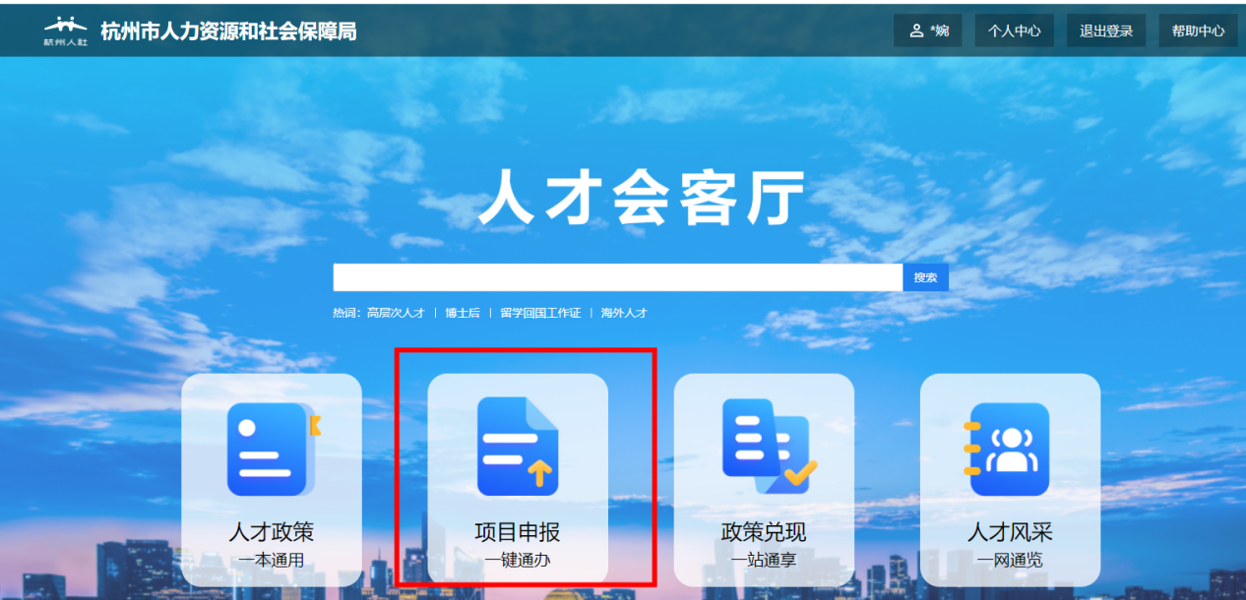

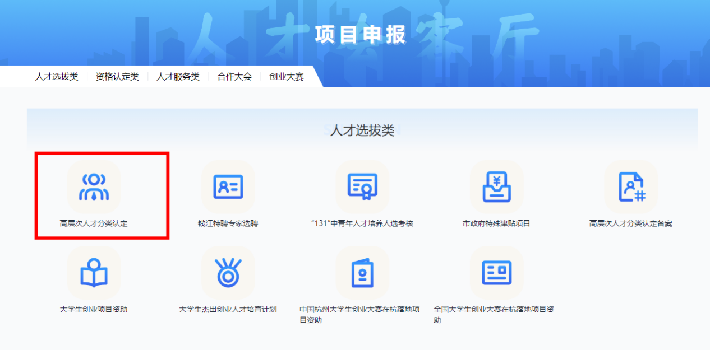点击高层次人才分类认定，进入申报页面。阅读申报指南，点击申报指南下方的一键申报进入选择申报等级页面。

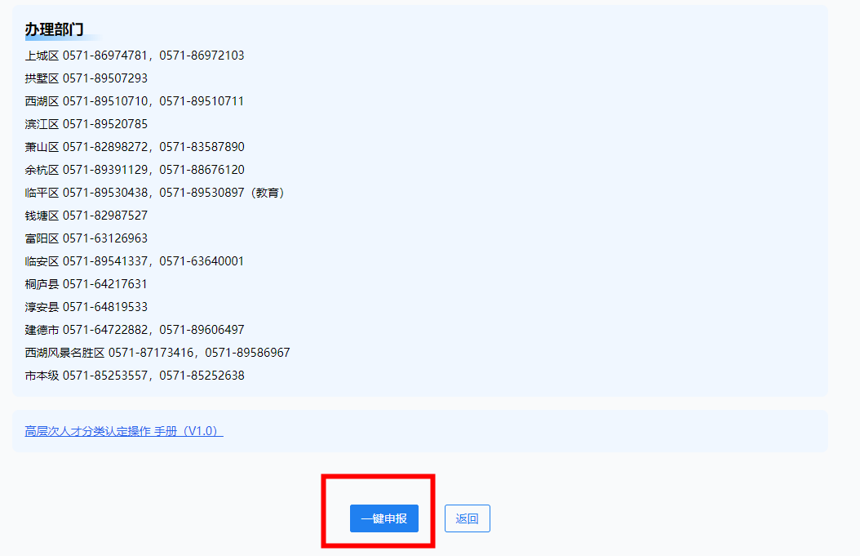申请人根据自身实际情况，选择具体评价方式及等级后，再选择符合自身条件的认定类别，点击下一步进入资料填写页面。

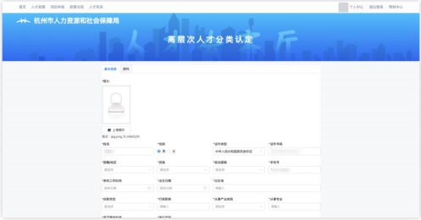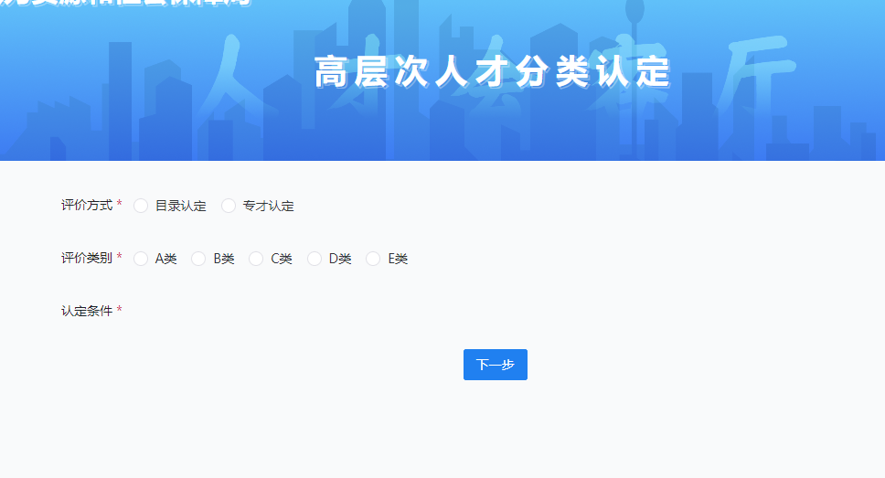

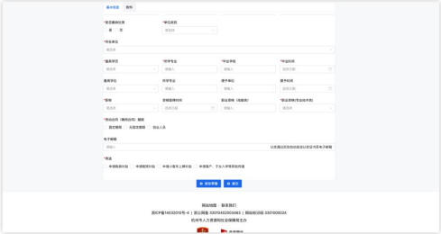

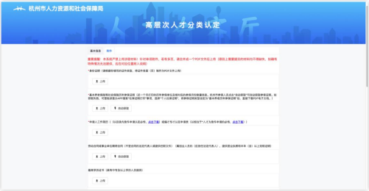

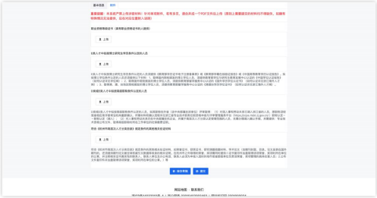

申请人根据实际情况填写个人资料并在附件栏上传附件，信息填写过程中，可随时点击保存草稿功能暂时保存信息。信息填写完成后，申请人点击提交按钮，将材料上报至所在单位。

**注意：**毕业时间、学位授予时间、职称资格取得时间、劳动合同期限请按照相应佐证材料填写准确；“经费形式”选择“财政补助”；附件材料中**申请表、身份证明、参保证明、申请人工作简历、劳动合同或事业单位聘用合同、最高学历证书、最高学位证书**为必须上传材料，其中申请表和工作简历表需要学院盖章＋学校盖章，**参保证明系统直接获取如显示未参保，需要在浙里办手动下载证明，**所有材料上传完，联系人事处审核上报。